Роговским школьникам расскажут о выборах
13.09.2016

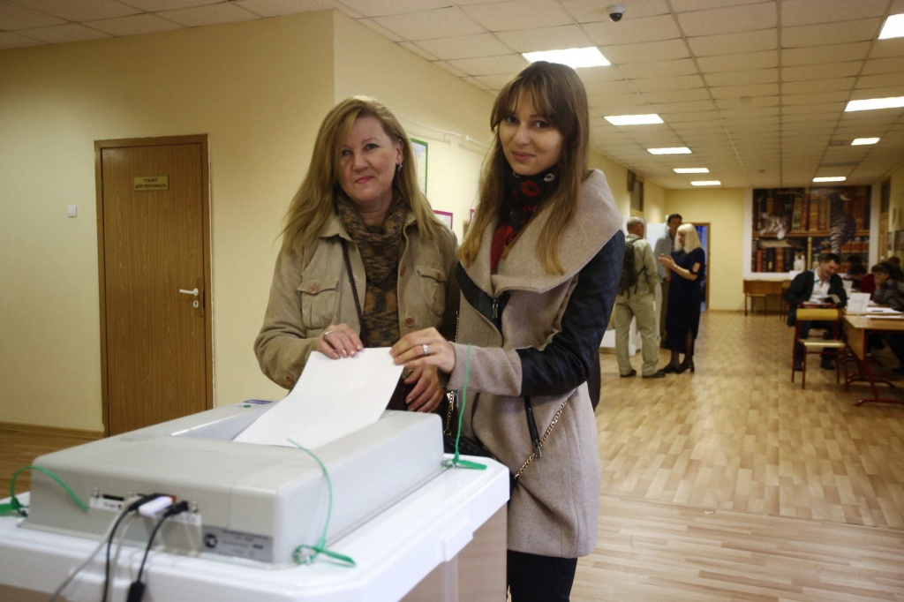
Роговским школьникам расскажут о выборах. Фото архивное.
В среду, 14 сентября, в библиотеке Дома культуры «Юбилейный» поселения Роговское в преддверие выборов состоится занятие «Сегодня школьник – завтра избиратель», сообщила заведующая местной библиотекой Галина Лушина.
- Я совместно с Надеждой Филоновой, председателем Совета депутатов поселения, проведу для 10 и 11 классов школы №2073 лекцию по теме выборов, - поделилась Галина Лушина.
Школьникам расскажут о системе голосования и всей процедуре проведения выборов. Как добавила заведующая местной библиотекой, старшеклассники школы №2073 уже изучают право, поэтому лекция «Сегодня школьник – завтра избиратель» станет неким дополнением к учебной программе.

Адрес страницы: http://tinao.mos.ru/presscenter/news/detail/3738290.html
Префектура Троицкого и Новомосковского административных округов города Москвы

